爬虫
什么是爬虫？
—通过编写程序，模拟浏览器上网，然后让其去互联网上抓取数据的过程。

爬虫的价值：
—实际应用
—就业
爬虫究竟是合法还是违法的？
—在法律中是不禁止的
—具有违法风险
—善意爬虫 恶意爬虫

爬虫带来的风险可以体现在如下方面：
—爬虫干扰了被访问网站的正常运营
—爬虫抓取了受到法律保护的特定类型的数据或信息

如何在使用爬虫的时候避免进入局子？
—时常优化自己的程序，避免干扰被访问网站正常运营
—在使用，传播爬取到的数据时，审查爬取到的内容，如果发现涉及用户隐私及商业机密等敏感内容及时停止或传播。

爬虫在使用中的分类
—通用爬虫：
抓取系统重要组成部分，抓取的是一整张页面的数据。
—聚焦爬虫：
是建立在通用爬虫的基础上，抓取的是页面中特定的局部内容。
—增量式爬虫:
检测网站中数据更新的情况，只会抓取网站中最近更新出来的数据。

爬虫的矛与盾

反爬机制：
门户网站，可以通过制定相应的策略或者技术手段，防止爬虫程序进行网站数据的爬取

反反爬策略：
爬虫程序可以通过制定相关的策略或者技术手段，破解门户网站中具备的反爬机制，从而可以获取门户网站的信息

Robots.txt协议：

君子协议，规定了网站中那些数据可以被爬虫哪些数据不可以被爬取。

http协议
—概念：就是服务器和客户端进行数据交互的一种形式。
常用请求头信息
User-Agent:请求载体的身份标识
Connection: 请求完毕后，是断开连接还是保持连接
常用相应头信息：
Content -type : 服务器响应回客户端的数据类型
https协议：
—安全的超文本传输协议
加密方式
—对称秘钥加密
—非对称秘钥加密
—证书秘钥加密

Requests模块
—urllib模块
—requests模块
Request 模块： python 中原生的一款网络请求的模块，功能非常强大，简单便捷，效率极高。
作用：模拟浏览器发请求。

如何使用：
—指定url
—发起请求
—获取相应数据
—持久化存储
环境安装：install requests
实战编码：
—需求：爬取搜狗首页的页面数据
—UA检测
—UA伪装

实践巩固：
—需求：爬取搜狗指定词条对应的搜索结果页面（简易网页采集器）
—需求：破解百度翻译
—post请求（携带了参数)
—相应数据是一组json数据
—需求: 爬取豆瓣电影分类排行榜 的电影详情数据
—需求：爬取肯德基餐厅查询中指定地点的餐厅数
—需求：爬取国家药品管理监督总局基于中华人民共和国化妆品生产许可证
相关数据
—动态加载数据
—首页中对应的企业信息数据是通过ajax动态请求到的
http://scxk.nmpa.gov.cn:81/xk/itownet/portal/dzpz.jsp?id=bfd6a06af10e4daa929edb66c209c5ff
http://scxk.nmpa.gov.cn:81/xk/itownet/portal/dzpz.jsp?id=ff83aff95c5541cdab5ca6e847514f88
—url 的域名都是一样的，只有携带的参数（id）不一样
—id值可以从首页对应的ajax请求到json串中获取
—域名和id 值拼接出一个完整的企业对应的详情页的url
—详情页的企业详情数据也是动态加载出来的
—观察后发现：
—所有的post请求的url都是一样的，只有参数id的值不同。
— 如果我们可以批量获取多家企业的id后，就可以将id 同url 拼接起来形成一个完整的详情页对应url

数据解析：
聚焦爬虫:爬取页面中指定的页面内容。
—编码流程：
—指定url
—发起请求
—获取响应数据
—数据解析
—持久化
数据解析分类：
—正则
—Bs4
—xpath(***)

数据解析原理概述
—解析的局部的文本内容都会在标签之间或者标签对应的属性中进行存储
—1.进行指定标签的定位
—2.标签或者标签的属性中存储的数据值进行提取（解析）

正则表达式：是对字符串操作的一种逻辑公式，我们一般使用正则表达式对字符串进行匹配和过滤
使用正则表达式的优缺点：
优点：灵活，功能性强，逻辑性强
缺点：上手难，一旦上手，会爱上这个东西
工具：tool.chinaz.com/regex/
正则表达式是由普通字符和元字符组成，元字符是正则表达式的灵魂，普通字符包含大写、小写字符

Re模块：只是用来操作正则表达式的模块和正则表达式没有关系
—使用match方法进行匹配操作
Result =re.match(正则表达式，要匹配的字符串)
Match 方法返回的是匹配对象，否则返回none(不是空字符串）
匹配对象有group方法，用来返回字符串的匹配部分

表示字符
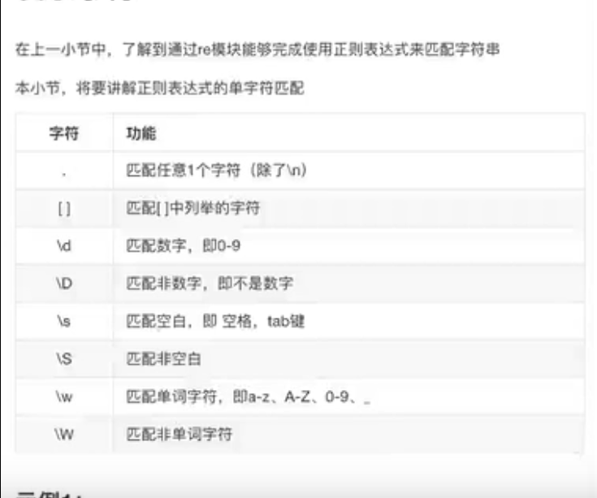

[^] 匹配不在这个集合内
[a-z0-9]不用空号

表示数量

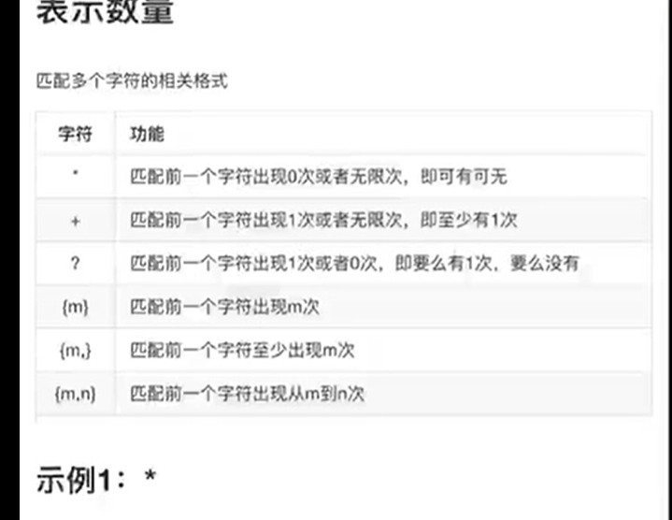

在字符串中的斜线，在规则当中出现的次数翻倍。
R 能将后面的斜线直接转义

表示边界
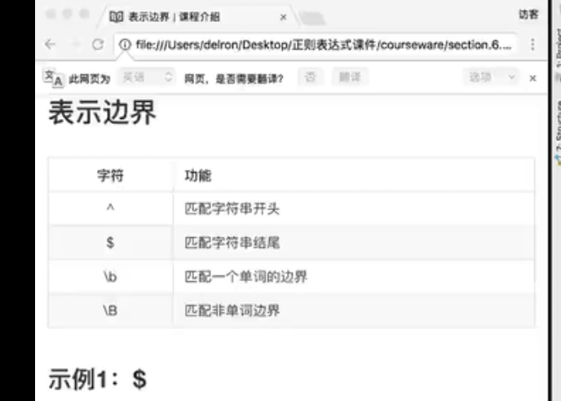

匹配分组
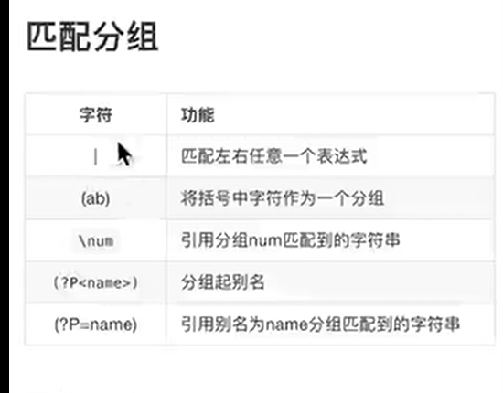

（ab） 后抓到group(),group(1)

<（.+）>分组，起名字 <(?P<name>.+)>
引用 <(?P=name)>

Re模块的高级用法
Serach:从头扫描有满足就返回，找到第一个就返回
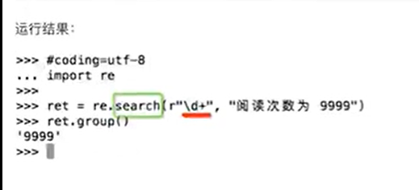
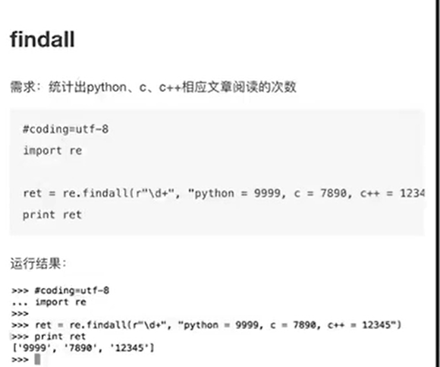
Findall :找到所有匹配字符串。

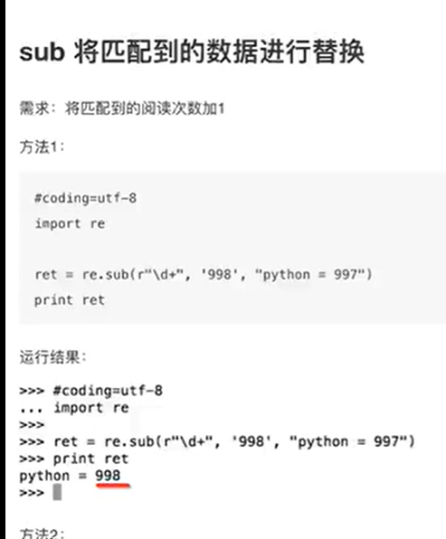
Re.sub(r”要替换的字符”，“替换后的字符”（可以是函数，但返回值必须为字符串），“字符串”)

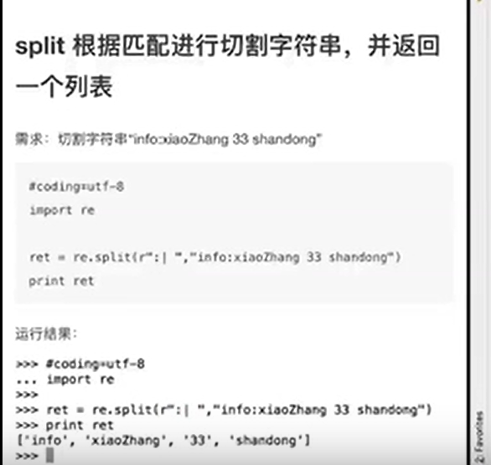

贪婪和非贪婪模式

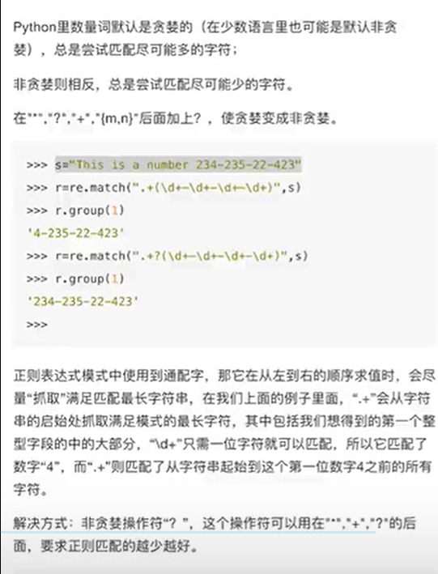

图片数据爬取
如何爬取图片：找到图片地址，Content 返回是二进制形式的数据
Text 返回字符串 json() 返回对象类数据

<div class="thumb">

<a href="/article/123987336" target="_blank">
<img src="//pic.qiushibaike.com/system/pictures/12398/123987336/medium/LS63RJAVAYHG1QJH.jpg" alt="糗事#123987336" class="illustration" width="100%" height="auto">
</a>
</div>

ex =’<div class =”thumb”>.*?<img src =”(.*?)” alt.*?</div>’
在字符串a中，包含换行符\n，在这种情况下：
如果不使用re.S参数，则只在每一行内进行匹配，如果一行没有，就换下一行重新开始。
而使用re.S参数以后，正则表达式会将这个字符串作为一个整体，在整体中进行匹配。

代理ip
代理格式
{
‘http’: ‘http://’ +ip:端口，
‘https’:’https://’+ip:端口，
}

<tr>
<td data-title="IP">113.121.254.200</td>
<td data-title="PORT">9999</td>
<td data-title="匿名度">高匿名</td>
<td data-title="类型">HTTP</td>
<td data-title="位置">中国 山东省 德州市 电信</td>
<td data-title="响应速度">1秒</td>
<td data-title="最后验证时间">2021-01-18 10:31:01</td>
</tr>

Ex =’<tr><td data-title=”IP”>(.*?)</td>d
Fx =’<tr>.*?<td data-title=”POST”>(.*?)</td>
Gx =’<tr>.*?<td data-title=”类型”>(.*?)</td>

Bs4进标签行数据解析
- 数据解析的原理：
-1.标签定位
-2.提取标签、标签属性中存储的数据值
- bs4数据解析的原理
-1.实例化一个BeautifulSoup对象，并且将页面源码数据加载到对象中。
-2。通过调用 BeautifulSoup对象中相关的属性或者方法进行标签定位和数据提取
-环境安装：
- pip install bs4
- pip install lxml
-如何实例化BeautifulSoup对象
-from bs4 import BeautifulSoup
—对象的实例化:
—1.将本地的html文档中的数据加载到该对象中
fp =open('./sougou.html','r',encoding='utf-8')
soup =BeautifulSoup(fp,'lxml')

—2.将互联网上获取的页面源码加载到该对象中
Page_text =response.text
Soup =BeautifulSoup(page_text,’lxml’)
—提供用于数据解析的方法和属性：
—soup.tagName 返回的是文档中第一次出现的tagName对应的标签
—soup.find():
—soup.find('tagName')等同于soup.tagName
—属性定位:
—soup.find(‘div’,class_/id/attr=’song’)
—soup.find_all(‘tagName’):返回符合要求的所有标签（列表）
—select:
—select(‘某种选择器（id,class,标签...选择器)’）,返回的是一个列表
—层级选择器：
—soup.select('.header >div>ul>li')：>表示一个层级
—soup.select('.header >div li'):空格表示多个层级
—获取标签之前的文本数据：
—soup.a.text/string/get_text()
—text/get_text():可以获取某一个标签中所有的文本内容
—string 只可以获取当前标签直系的文本内容
—获取标签之中的属性值：
—soup.a[‘herf’]

Xpath解析：最常用且最便捷高效的一种解析方式。通用性。
—Xpath解析原理：
—1.实例化一个etree的对象，且需要将被解析的页面源码数据加载到对象中。
—2.调用etree对象中的Xpath方法结合着xpath表达式实现标签的定位和内容的捕获
—环境的安装：
—pip install lxml
—如何实例化一个etree对象:from lxml import etree
—1.将本地的html文档中的源码数据加载到etree对象中：
Etree.parse(filepath,etree.HTMLParser())
—2.可以将从互联网上获取的源码数据加载到该对象中
Etree.HTML(‘page_text’)
—xpath(‘xpath表达式’)
—xpath表达式：
— /:表示的是从根节点开始定位。表示的是一个层级
— //:表示的是多个层级，可以表示从任意地方开始定位
—属性定位：tree.xpath('//div[@class="top-nav"]') tag[@attrName=”attrvalue”]
—索引定位：r =tree.xpath('//div[@class="top-nav"]/ul/li[3]')所以从1开始
—取文本
—/text() 获取的是标签中直系的文本内容
—//text() 获取的是标签中直系的文本内容
—取属性
/@attr

